**Лэпбук как современное средство развития и обучения детей.**

**Сапарова Е.Н.**

*воспитатель*

*МАДОУ «Детский сад № 49 «Светлячок»,*

*г. Нижний Новгород*



В современной дошкольной педагогике происходят периоды модернизации образования. В детских садах активно внедряются инновационные технологии. Современные педагогические технологии определяют новые формы, методы, средства, использующиеся в педагогической практике, ориентированные на личность ребенка и его развитие способностей.

Исследования свидетельствуют о значительном снижении познавательной активности детей. У детей недостаточно сформирована потребность в самостоятельном познании окружающей действительности.

Объединяя обучение и воспитание в целостный образовательный процесс, лэпбук дает возможность педагогу построить деятельность на основе индивидуальных особенностей каждого ребенка и является отличным способом закрепления и повторения материалов проекта или тематической недели.

Цель: развитие и воспитание детей через внедрение инновационных педагогических технологий.

Задачи:

1.Развитие познавательного интереса, приобретение ребенком навыков самостоятельного сбора информации по изучаемой теме.

2.Формирование целостной картины мира и расширение кругозора детей.

3.Развитие внимания, усидчивости, наблюдательности, зрительной памяти, мелкой моторики, речи, логического мышления.

Лэпбук обеспечивает:

1. вариативность использования игровых заданий
2. возможность учитывать индивидуальные особенности детей
3. компактное хранение большого количества игр и заданий в одной папке
4. возможность добавлять новые задания в кармашки.
5. интеграцию разных видов деятельности.

Работу над изготовлением лэпбуков и его применение в работе с детьми мы начали давно. Лэпбук (lapbook) –в дословном переводе с английского значит «наколенная книга» (lap –колени, book- книга). Лэпбук –это самодельная папка с кармашками, мини-книжками, различными подвижными деталями, окошками, которые ребенок может доставать, открывать, изучать, раскладывать. Лэпбук интересен и полезен тем, что его делают совместно взрослый и дети,  его можно использовать как в детском саду, так и дома. Лэпбук – средство для реализации деятельностного метода обучения.  При создании лэпбука дети не получают знания в готовом виде, а добывают их сами в процессе собственной исследовательской  познавательной деятельности.

Но, несмотря на кажущую простоту, в нем содержатся все необходимые материалы по теме. Он интересен и полезен и тем, что его можно делать совместно с детьми.

Значение Лэпбука для ребенка:

- он помогает ребенку по своему желанию организовать информацию по изучаемой теме и лучше понять и запомнить материал.

- это отличный способ для повторения пройденного. В любое удобное время ребенок просто открывает лэпбук и с радостью повторяет пройденное, рассматривая сделанную своими же руками книжку.

-  ребенок научится самостоятельно собирать и организовывать информацию.

- составление лэпбука способствует развитию познавательной активности детей, т.к. ребенок имеет возможность самостоятельно решать поставленную перед ним проблему. Например: выбрать из предложенных признаков только характерные для данного времени года; среди картинок, изображающих птиц, выбрать только перелетных и т.д.

Значение лэпбука для педагога следующее:

-способствует организации материала по изучаемой теме в рамках комплексно-тематического планирования;

-способствует оформлению результатов совместной проектной деятельности;

-способствует организации индивидуальной и самостоятельной работы с детьми.

В результате изготовления лэпбука, у детей развиваются универсальные культурные умения, такие как:

-планировать предстоящую деятельность

-договариваться со сверстниками

-распределять обязанности

-искать нужную информацию, обобщать её, систематизировать

-самостоятельно давать объяснения на возникающие вопросы

-принимать собственные решения, опираясь на свои знания и умения

-используя устную речь, выражать свои мысли и желания.

Остановимся поподробнее на примере одного из лэпбуков «Животные леса». Совместное создание лэпбука является итогом проекта, длительность которого была 2 месяца. Цель данного лэпбука - это развитие познавательных способностей детей, систематизация знаний по средствам развивающих заданий и игр. Лэпбук изготовлен в виде папки на картонной основе, обтянутый тканью.

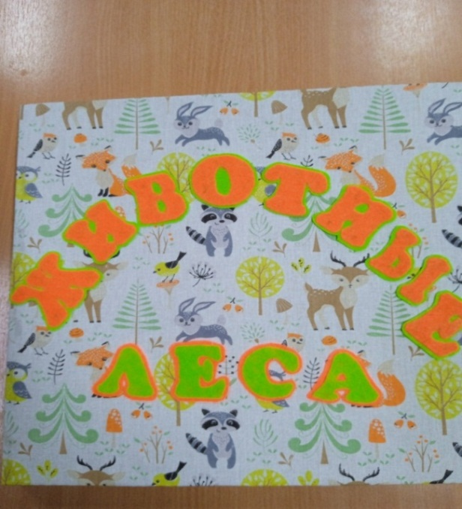В лэпбук вставлены отрывные кармашки в виде конвертов на липучках, в которых вложены различные игры на данную тему.

Например, в игре «Кто где живет?» дети знакомятся с дикими животными, их детенышами, где живут, чем питаются. Данная игра также направлена на развитие речевых навыков развитие лексико-грамматических категорий и связной речи.

Фото 1. Лэпбук

В игре «Разрезные картинки» главная цель - это формирование представления о целостном образе предмета, учить соотносить образ представления с целостным образом реального предмета, формировать умение складывать картинку из разрезных частей.

Игра «Чьи уши? Чей хвост?» способствует речевому развитию детей, обогащению словаря притяжательными прилагательными.

Работу с лэпбуком включали в разные виды деятельности: в совместную образовательную деятельность включали загадки и занимательный материал,  в организованную образовательную деятельность – виды животных, их место обитания, чем питаются, название жилища, детенышей, также включали в  самостоятельную деятельность детей - дети брали  и играли в игру - лабиринт, загадывали друг другу загадки, обменивались занимательными заданиями, обводили по трафарету животных и их закрашивали.

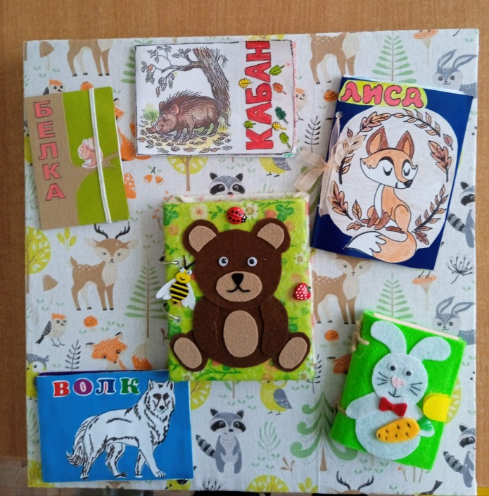С целью взаимодействия с родителями были организованы выставка книг по теме. Дети совместно с родителями рисовали рисунки на тему «Животные леса», также родители изготовили мини- энциклопедии про каждого животного, в которую поместили краткую информацию о среде обитания животного, его детенышей, чем питаются, место обитания, а также добавили стихи, загадки и небольшие рисунки. С каждым родителем заранее обговаривалось содержание книжки, подбор иллюстраций, оформление. В тесном взаимодействии родитель –ребенок –педагог получились интересные и творческие книжки –малышки, где каждый родитель проявил свое творчество.

Фото 2. Мини - энциклопедии

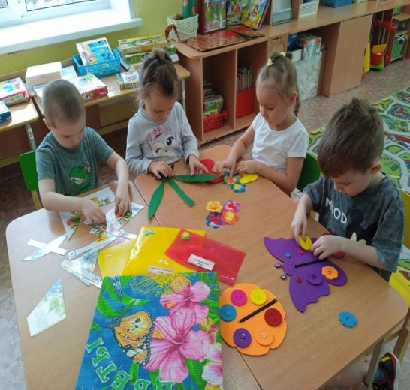Также у нас в группе имеются и другие лэпбуки по таким темам: «Зима», «Цветы», «Новый год», «Наша армия», «Народное творчество». Детям очень нравиться выполнять задания как вместе с педагогом так и самостоятельно. По мере взросления детей мы добавляем в лэпбуки более сложные задания. В дальнейшем планируем продолжать работу над изготовление лэпбуков и по другим темам.

Таким образом, лэпбук обеспечивает организацию совместной проектной деятельности, организацию индивидуальной и самостоятельной работы с детьми, организацию материала по изучаемой теме. Таким образом, лэпбук — это средство индивидуализации дошкольного 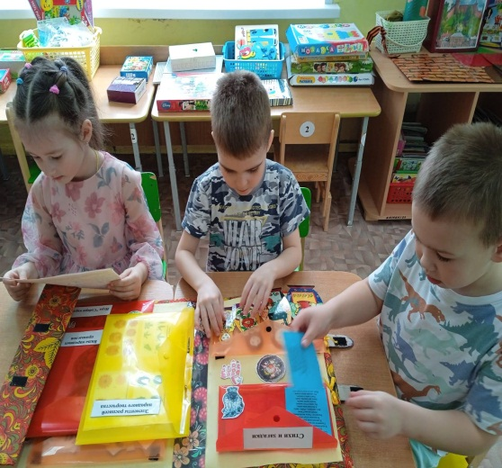образования, сотрудничества детей и взрослых, признания ребенка полноценным участником образовательных отношений, поддержки инициативы детей в различных видах деятельности, приобщения детей к социокультурным нормам, формирования познавательных интересов и познавательных действий. Это игра, познание и творчество!

Фото 3. Свободная самостоятельная деятельность

Фото 4. Свободная самостоятельная деятельность

Использование  игровой технологи «лэпбук» позволяет нам использовать инновационные методы и формы работы, и реализовывать основные принципы: быть открытыми для семьи, сотрудничать с родителями в воспитании детей, создавать единую развивающую среду, обеспечивать одинаковые подходы к развитию ребенка в семье и детском саду.